（ ）年（ ）班（ ）號 姓名：（ ）
資料來源：國語日報 語文教室版
文/雷度門 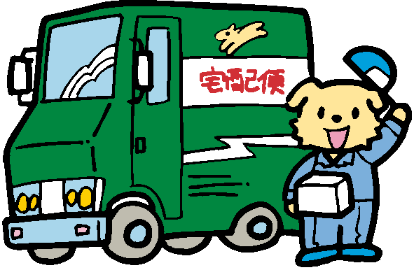
郵差在耶誕節前夕，趕著將許多包裹傳遞到每一戶人家。
這一路走來，人們也送他許多禮物，有精美的賀卡、巧克力禮盒……
當他經過一戶人家門口，卻意外的發現，這一戶人家沒有收到任何郵件。
這間屋子裡，住著一個名叫傑克的男孩。他的父母最近在辦理離婚的手續，
他常常孤零零一個人守著屋子；在過節前夕，也沒有任何人寄卡片或禮物給
他。
郵差回到車上，找出一張空白的卡片。他在卡片上寫「耶誕快樂」，然後
用緞帶將卡片和一隻玩具熊綁在一起，去敲傑克家的門。
傑克開門了，郵差把禮物遞給他。「你有一個包裹」，郵差說，「耶誕快樂
。」傑克打開卡片，然後，面帶微笑的說：「可是，這是一張生日快樂卡呢！
」「哦…… 」郵差的臉紅了。「這一定是我的朋友寄給我的，」傑克繼續說，「
因為今天也是我的生日。謝謝你！」
小朋友，動動腦，回答下面的問題：
- 郵差為什麼要送傑克卡片和一隻玩具熊？

- 郵差為什麼會臉紅呢？

- 傑克為什麼沒有拆穿郵差的謊言？

- 從這個故事你學到什麼？

想想看，舉一個你曾經聽過或體驗過的真誠的愛，並說一說你的感受。

